Caso de Prueba No. TC-13

Elaborado por: Pablo Ramírez

Fecha de Creación: 09/02/26

Descripción
Validar que el usuario pueda modificar un platillo.

Requerimiento Asociado:
R.1 Gestión de Platillos
R.1.2 Modificar Platillo

Precondiciones
- El usuario haya ingresado al sistema.
- Tener un usuario con el privilegio del editado de platillo

Datos de Prueba

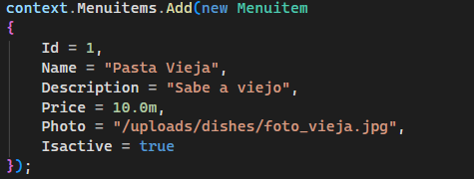

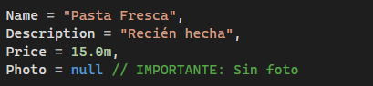

Pasos
Paso | Acción a realizar | Resultado Esperado | Comentarios
1 | Hacer click en “run” sobre la prueba unitaria de nombre:  “EditDish_WithoutNewPhoto()” | El entorno de desarrollo debe marcar la prueba con válida.
2 | Verificar que todos los “Asserts” del código pasen de manera correcta. | Todos los “Asserts” pasan sin incovenientes.

Resultados esperados: La prueba marca que el platillo fue modificado correctamente

Observaciones: Si se cambia el “id” del platillo a modificar la prueba debe marcar (404) no encontrado.

